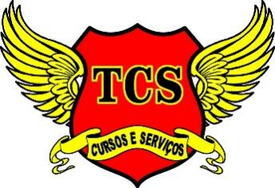

CERTIFICADO

CURSO BÁSICO DE CAPACITAÇÃO E APERFEIÇOAMENTO EM PRIMEIROS SOCORROS
LEI DE LUCAS (LEI N° 13.722/18)

Certificamos que Sr.(a) {{NOME}}, portadora do Documento - CPF – {{CPF}}, realizou o Curso Básico de Capacitação e Aperfeiçoamento em Primeiros Socorros – Lei n° 13.722 de 04/10/2018 (Lei de Lucas), com carga horária de {{HORAS}} horas, com 100% de aproveitamento e participação.
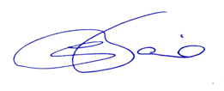
{{CIDADE}}, {{DATA_EXTENSO}}.

Carlos Alexandre R. Faria {{ALUNO}} Reg. MTE 0056818/MG Aluno Coren MG 001.312.974 Reg. CBMMG Nº F 000434
T.C.S CURSOS E SERVIÇOS CNPJ 32.340.932/0001-70 RUA: ABÍLIO TAVARES PIRES Nº199 BAIRRO : CENTENÁRIO CIDADE : CATAGUASES - M. G CEL: (32) 99996-7877 –(32) 98490-5610 Numeração - {{COD}}
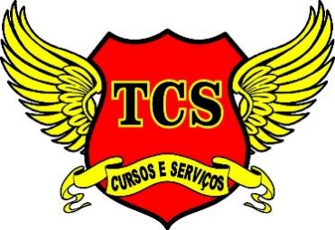
CONTEÚDO PROGRAMÁTICO Curso Básico de Capacitação e Aperfeiçoamento em Primeiros Socorros
Lei n° 13.722/18 – Lei de Lucas
Carga horária {{HORAS}} horas
Boas vindas/Apresentação/Introdução;
Lei de Lucas – O que é Primeiros Socorros?;
Atendimento Inicial – Reanimação Cardiopulmonar RPC em Adulto, Criança e Bebê;
Ativar o Sistema 193/192;
Sinais Vitais: Respiração e Pulso;
O que fazer e não fazer em Acidentes de Trauma;
Desmaio, Engasgo de Adulto, Criança e Bebê, Convulsões, Queimaduras e Afogamento;
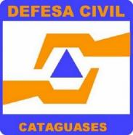
Apoio: Defesa Civil Sempre Presente
Fraturas, Luxações, Amputações, Objetos Encravados e Empalados;
Animais Peçonhentos;
Controle Básico de Sangramento Pressão Direta, Curativo Compressivo e Torniquete;
Transferir pacientes adequadamente para um local seguro;
Como posicionar pessoas doentes ou feridas; e
Protocolo de Atendimento.

